***Evaluation N°3 : Tuples - Listes – Dictionnaires - Grilles***

Créer un fichier python que vous nommerez « ***eval3_NOM_prenom.py*** » à enregistrer dans le dossier « ***NSI_Première*** » dans « ***restitution de devoirs*** », ou à renvoyer sur « **Teams »** à la fin de l’évaluation.

**Exercice 1 : Tuples**

« **Rien ne se perd**, **rien ne se crée**, **tout se transforme.** »

Ecrire une fonction « **ordre(Tuple)** » qui prend en argument un tuple et qui remet cette célèbre phrase d'**Antoine Laurent de Lavoisier** (1743-1794) dans le bon ordre.

Les mots sont dans le tuple « **mots**» ci-dessous.

mots = ("rien", "Rien", "ne", "ne", "se", "se", "se", "perd", "crée", ",", ",", ".", "tout", "transforme")



**Exercice 2 : Pizzas**

Ces listes contiennent des « ingrédients » de pizzas....

liste1= ['jambon', 'mozzarella', 'sauce_tomate', 'champignons', 'poivrons']

liste2= ['chèvre', 'lardons', 'crème_fraîche', 'mozzarella', 'tomates', 'sauce_tomate', 'oignons']

1. Écrire la fonction « **nombreIngredients (listeA)** » qui renvoie le nombre d’ingrédient de la listeA.

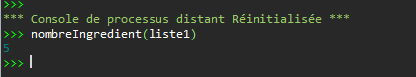

1. Écrire la fonction « **sommeIngredient(listeA,listeB)**» qui renvoie une liste nommée « liste3 » qui contient tous les ingrédients des listes 1 et 2.



1. Écrire la fonction « **unionSansdoublon(listeA,listeB)** » qui renvoie une liste nommée « liste4» qui contient les ingrédients des listes A et B, mais qui ne contient plus le même ingrédient plusieurs fois.

Aide : il faut chercher dans la liste B si l’ingrédient n’est pas dans la liste A et l’ajouter alors dans la liste4. (**if** ingredient **not in** listeA:)



**Exercice 3 : Dictionnaires**

Ecrire une fonction « prix_pizza(dico, pizza) » qui prend en argument un dictionnaire qui donne le prix des ingrédients et une liste d’ingrédients. Cette fonction doit renvoyer le prix de la pizza.

dico1={"jambon": 2.2, "mozzarella": 1.6, "sauce_tomate": 1.5, "champignons": 1.7, "poivrons": 1.5, "chèvre": 1.6, "lardons": 2.0, "crème_fraîche": 1.6, "tomates": 1.5, "oignons": 1.5}

pizza1= ["jambon", "sauce_tomate", "lardons", "crème_fraîche", "oignons"]

**Exercice 4 : Grilles**

On donne la grille suivante :

grille1=[[1,2,3,0],[4,1,2,0],[3,3,1,0],[0,0,0,0]]

1. Ecrire la fonction « **sommeLigne(grille)** » qui renvoie la grille après l’avoir modifiée de la manière suivante : le dernier élément de chaque ligne est la somme des éléments précédents qui composent cette ligne.



1. Ecrire la fonction « **sommeColonne(grille)** » qui renvoie la grille après l’avoir modifiée de la manière suivante : le dernier élément de chaque colonne est la somme des éléments précédents qui composent cette colonne.



1. Ecrire la fonction « **afficheGrilleFinale(grille)** » qui permet d’afficher la grille dans laquelle la dernière colonne est la somme des précédentes et la dernière ligne est également la somme des précédentes de manière lisible.

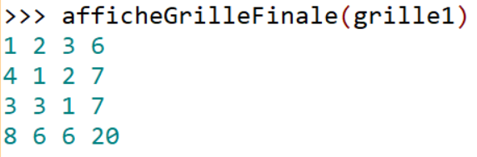

**Exercice 5 : Négatif**

On donne la grille suivante :

grille2=[[0,0,0,0,0,0,1,0,0,0,0,0,0], [0,0,0,0,0,1,0,1,0,0,0,0,0], [0,0,0,0,1,0,0,0,1,0,0,0,0], [0,0,0,1,1,1,1,1,1,1,0,0,0], [0,0,1,0,0,0,0,0,0,0,1,0,0], [0,1,0,0,0,0,0,0,0,0,0,1,0]]

1. Ecrire la fonction **« afficheGrille(grille) »** qui permet d’afficher la grille de manière lisible sans espace entre les éléments d’une même ligne.

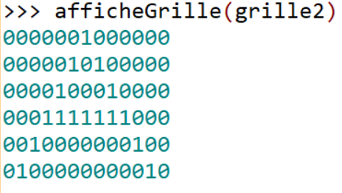

1. Ecrire la fonction « negatif(grille) » qui renvoie la grille après avoir inversé les 0 et les 1.

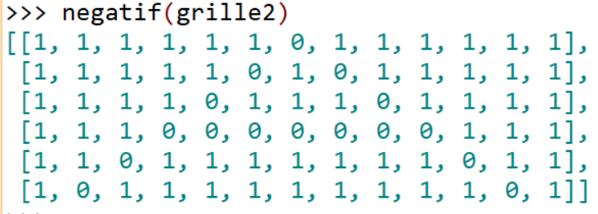

1. Tester cette dernière fonction avec la fonction afficheGrille(grille).

